Guía de Trabajo
Historia y Geografía 8° Básico
“El Estado Moderno en Europa”

Nombre: | Curso: 8° | Fecha: semana N° 4
¿QUÉ APRENDEREMOS?
Objetivo (s): OA 3: Caracterizar el Estado moderno considerando sus principales rasgos, como la concentración del poder en la figura del rey, el desarrollo de la burocracia y de un sistema fiscal centralizado, la expansión del territorio, la creación de ejércitos profesionales y el monopolio del comercio internacional, y contrastar con la fragmentación del poder que caracterizó a la Edad Media.
Contenidos: Formación del Estado Moderno.
Objetivo de la semana: Identificar y comparar las principales características del desarrollo del Estado Moderno en Europa, a través del desarrollo de una guía de estudio, utilizando el libro del estudiante y otros medios tecnológicos.
Habilidad: Identificar y comparar.

¿Qué necesitas saber?
Para comenzar necesitas saber de qué se trata la habilidad de identificar y comparar y qué entendemos por Estado.

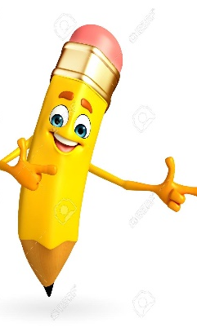

ACTIVIDAD DE INICIO
¿Qué entiendes por Identificar?
¿Qué entiendes por comparar?
¿Qué comprendes por Estado?
¿Qué recuerdas sobre cómo estaba organizada políticamente Europa durante la Edad Media?

Entendemos por identificar en reconocer las principales características de algo o alguien.

Entendemos por Estado como una comunidad social con una organización política común y un territorio y órganos de gobierno propios que es soberana e independiente políticamente de otras comunidades.

DESARROLLO
Lectura del libro del estudiante, páginas 24 a la 27, además del texto que se adjunta a continuación (puede complementar con apoyándose en los textos y videos del Blog https://profehistoriahhcc.blogspot.com/).

FORMACIÓN DEL ESTADO MODERNO.

Desde fines de la Edad Media comenzó a transformarse el sistema feudal, basado en la fragmentación del poder político en señores, lo que permitió que durante los siglos XIV y XV, se consolidara el Estado moderno. Este se caracterizó por la existencia de un gobierno centralizado, un aparato administrativo compuesto por una burocracia estatal, es decir, funcionarios que ejecutaban las decisiones del monarca; ejércitos nacionales y diplomacia a través de los cuales expandieron sus territorios; un sistema fiscal centralizado, encargado del cobro de impuestos y la unidad lingüística y religiosa como una forma de crear un sentido de pertenencia en la población.

El Estado moderno se expresó en diferentes formas de gobierno, tales como las repúblicas, las ciudades-estado y las monarquías. Entre los siglos XV y XVI, algunas monarquías nacionales, como la francesa y española, transitaron hacia el absolutismo, sistema de gobierno en el que la soberanía recayó en el monarca, quien contaba con un poder ilimitado. Otras, como la inglesa, transitaron hacia el parlamentarismo, en el cual el poder se ejercía tanto por el monarca como por la asamblea legislativa o parlamento.

ACTIVIDADES
- De acuerdo al texto, y a la información de los textos complementarios, escriba cuales eran las principales características del Estado Moderno en Europa entre los siglos XV y XVI.
___________________________________________________________________________________________________________________________________________________________________________________________________________________________
- Completa el siguiente cuadro, en el cual nombre la forma de gobierno que tuvieron cada uno de los siguientes estados (Ciudades-Estado, Monarquía Parlamentaria, Monarquía Absoluta).
Nación/territorio | Forma de Gobierno
España
Francia
Inglaterra
Italia

- Compare los mapas de Europa del año 1.000 y del siglo XVII. Escriba a lo menos dos similitudes y dos diferencias entre como estaban conformados los distintos países y territorios.
Europa año 1000
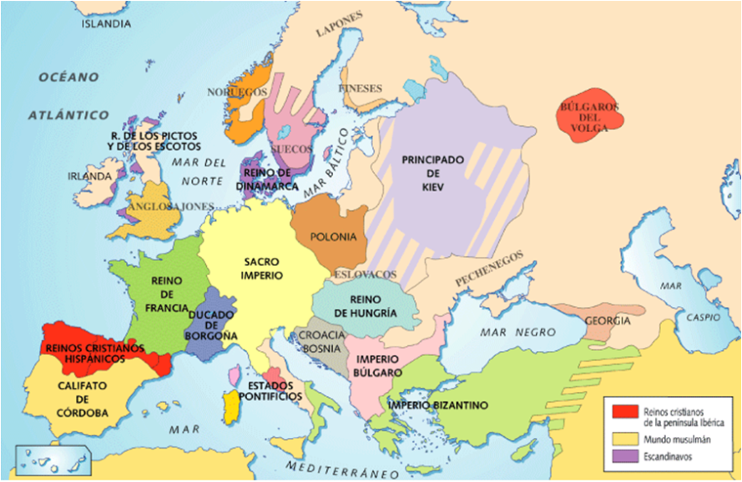
Europa en el siglo XVII
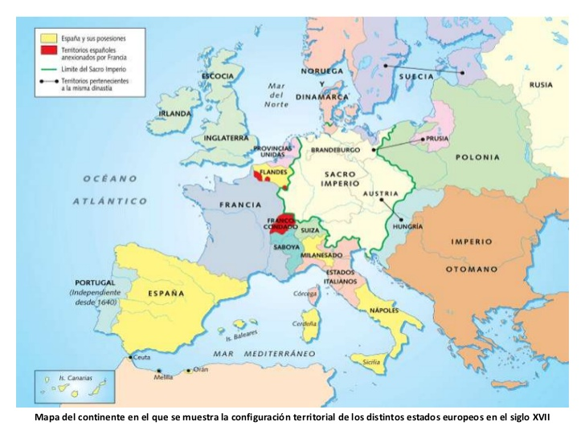
Mapa de Europa | Mapa año 1.000 | Mapa Siglo XVII
Similitudes
(2 a lo menos)

Diferencias
(2 a lo menos)

- De acuerdo a la siguiente imagen, describa lo organización social durante la Edad Moderna, y compárela con la sociedad medieval, estableciendo elementos de continuidad y cambio.
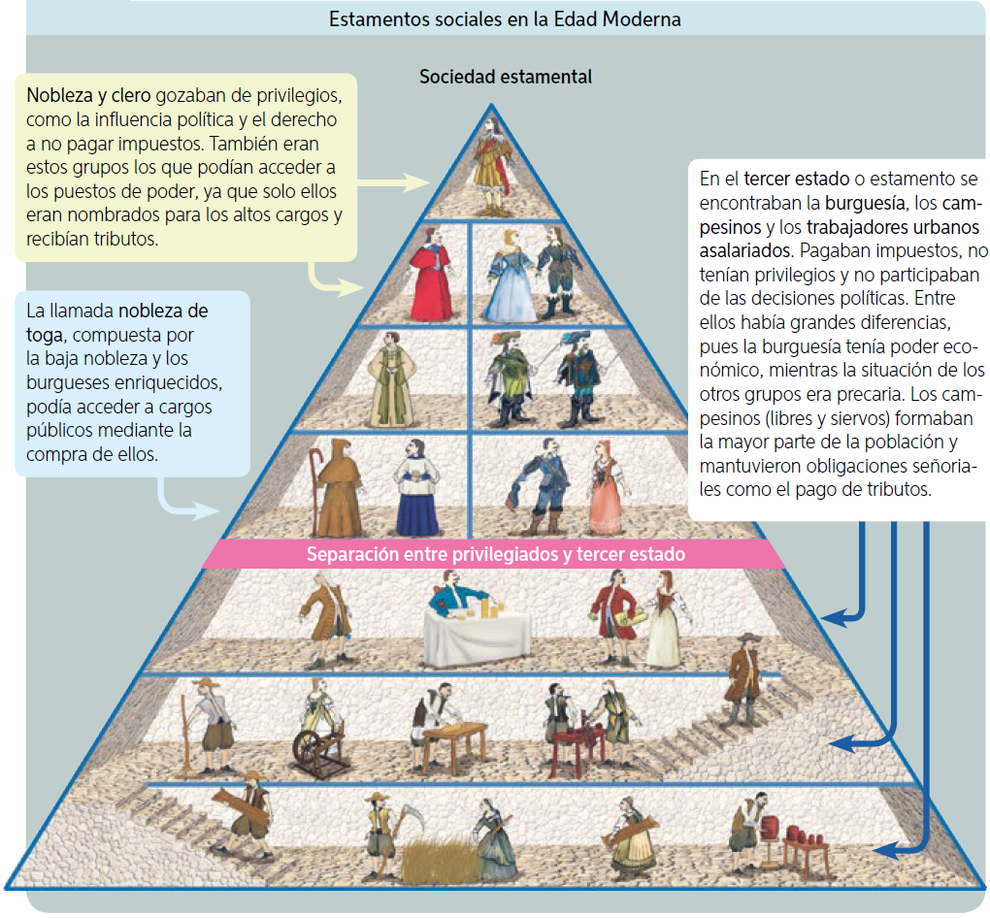
Elementos de continuidad (a lo menos uno):
__________________________________________________________________________________________________________________________________________________
Elementos de Cambio (a lo menos uno)
__________________________________________________________________________________________________________________________________________________
ACTIVIDADES DE CIERRE
¿Qué es el Estado Moderno?
__________________________________________________________________________________________________________________________________________________
¿Qué semejanzas y diferencias vez entre las formas de gobierno de la Edad Moderna con la actual?
__________________________________________________________________________________________________________________________________________________
¿Por qué crees que es importante conocer las formas de organización en la Edad Moderna?
__________________________________________________________________________________________________________________________________________________
Toma una foto del trabajo realizado y envíalo al whatsapp del curso

